中共镇安县委督查办公室
2020年部门决算公开

保密审查情况：已审查
部门主要负责人审签情况：已审签

目 录
第一部分 部门概况
一、部门主要职责及内设机构
二、部门决算单位构成
三、部门人员情况
第二部分 2020年部门决算表
一、收入支出决算总表
二、收入决算总表
三、支出决算总表
四、财政拨款收入支出决算总表
五、一般公共预算财政拨款支出决算表
六、一般公共预算财政拨款基本支出决算表
七、一般公共预算财政拨款“三公”经费及会议费、培训费支出决算表
八、政府性基金预算财政拨款收入支出决算表
九、政府国有资本经营财政拨款支出决算表
第三部分 2020年部门决算情况说明
一、收入支出决算总体情况说明
二、收入决算情况说明
三、支出决算情况说明
四、财政拨款收入支出决算总体情况说明
五、一般公共预算财政拨款支出决算情况说明
（一）财政拨款支出决算总体情况说明
（二）财政拨款支出决算具体情况说明
六、-般公共预算财政拨款基本支出决算情况说明
七、一般公共预算财政拨款“三公”经费及会议费、培训费支出决算情况说明
（一）“三公”经费财政拨款支出决算总体情况说明
（二）“三公”经费财政拨款支出决算具体情况说明
（三）培训费支出情况说明
（四）会议费支出情况说明
八、政府性基金预算财政拨款收入支出情况说明
九、国有资本经营财政拨款收入支出情况说明
十、预算绩效情况说明
（一）预算绩效管理工作开展情况说明
（二）部门决算中项目绩效自评结果
十一、其他重要事项说明
（一）机关运行经费支出情况说明
（二）政府采购支出情况说明
（三）国有资产占用及购置情况说明
第四部分 专业名词解释
第一部分 部门概况

一、部门主要职责及内设机构
（一）主要职责
中共镇安县委督查办公室落实上报省、市督查落实函，下发重点工作任务通知单，收回单位落实反馈方案，开展新冠病毒防疫、脱贫攻坚、国务院互联网、人民网书记留言、经济运行、重大项目建设、市县两级人大建议、政协提案督办、保障性住房、县政府工作报告落实，参与部门业务工作检查，及县委县政府领导交办临时督查任务。
（二）内设机构
根据上述职责，2020年县委督查办公室机构设置：秘书股、督查一股、督查二股。
二、部门决算单位构成
纳入2020年本部门决算编制范围的单位共1个，本级无二级预算单位。
序号 | 单位名称
1 | 中共镇安县委督查办公室本级（机关）
三、部门人员情况
截止2020年底，本部门人员编制6人，其中行政编制6人。实有人员6人，其中行政6人。

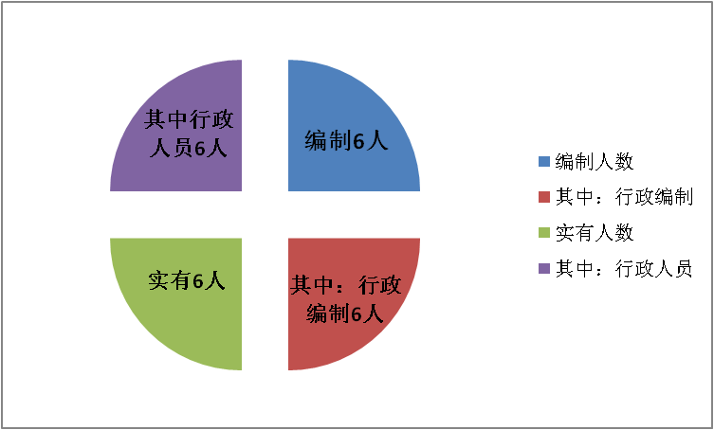
部门实有人员情况

第二部分 2020年度部门决算表

序 号 | 内容 | 是否空表 | 表格为空的理由
表1 | 收入支出决算总表 | 否
表2 | 收入决算表 | 否
表3 | 支出决算表 | 否
表4 | 财政拨款收入支出决算总表 | 否
表5 | 一般公共预算财政拨款支出决算表（按功能分类科目） | 否
表6 | 一般公共预算财政拨款基本支出决算表（按经济分类科目） | 否
表7 | 一般公共预算财政拨款“三公”经费及会议费、培训费支出决算表 | 否
表8 | 政府性基金预算财政拨款收入支出决算表 | 是 | 本部门无政府性基金预算财政拨款收入支出，并已公开空表
表9 | 政府国有资本经营财政拨款收入支出决算表 | 是 | 本部门无政府国有资本经营财政拨款收入支出，并已公开空表
收入支出决算总表
公开01表
编制部门：中共镇安县委督查办公室 金额单位：万元
收入 |  | 支出
项目 | 决算数 | 项目 | 决算数
1、一般公共预算财政拨款 | 83.01 | 1、一般公共服务支出 | 71.26
2、政府性基金预算财政拨款 |  | 2、外交支出
3、国有资本经营预算财政拨款 |  | 3、国防支出
4、上级补助收入 |  | 4、公共安全支出
5、事业收入 |  | 5、教育支出
6、经营收入 |  | 6、科学技术支出
7、附属单位上缴收入 |  | 7、文化旅游体育和传媒支出
8、其他收入 |  | 8、社会保障和就业支出
 |  | 9、卫生健康支出
 |  | 10、节能环保支出
 |  | 11、城乡社区支出
 |  | 12、农林水支出
 |  | 13、交通运输支出
 |  | 14、资源勘探信息等支出
 |  | 15、商业服务业等支出
 |  | 16、金融支出
 |  | 17、援助其他地区支出
 |  | 18、自然资源海洋气象等支出
 |  | 19、住房保障支出
 |  | 20、粮油物资储备支出
 |  | 21、灾害防治及应急管理支出
 |  | 22、其他支出
本年收入合计 | 83.01 | 本年支出合计 | 71.26
用事业基金弥补收支差额 |  | 结余分配
年初结转和结余 |  | 年末结转和结余 | 11.75
收入总计 | 83.01 | 支出总计 | 83.01

注：本表反映部门本年度的总收支和年末结转结余情况。本表金额转换为万元时，因四舍五入可能存在尾差。
收入决算表
公开02表
编制部门：中共镇安县委督查办公室 金额单位：万元
功能 |  | 本年收入合计 | 财政拨款收入 | 上级补助收入 | 事业收入 |  | 经营收入 | 附属单位上缴收入 | 其他  收入
功能分类科目编码 | 科目名称 | 本年收入合计 | 财政拨款收入 | 上级补助收入 | 小计 | 其中：教育收费 | 经营收入 | 附属单位上缴收入 | 其他  收入
合计 |  | 83.01 | 83.01
201 | 一般公共服务支出 | 83.01 | 83.01
20103 | 政府办公厅（室）及相关机构事务 | 11.28 | 11.28
2010301 | 行政运行 | 6.08 | 6.08
2010399 | 其他政府办公厅（室）及相关机构事务支出 | 5.20 | 5.20
20131 | 党委办公厅（室）及相关机构事务 | 71.73 | 71.73
2013101 | 行政运行 | 46.80 | 46.80
2013105 | 专项业务 | 15.00 | 15.00
2013199 | 其他党委办公厅（室）及相关机构事务支出 | 9.93 | 9.93

注：本表反映部门本年度取得的各项收入情况。本表金额转换为万元时，因四舍五入可能存在尾差。

支出决算表
公开03表
编制部门：中共镇安县委督查办公室 金额单位：万元
功能 |  | 合计 | 基本支出 | 项目支出 | 上缴上级支出 | 经营支出 | 对附属单位补助支出
功能科目  编码 | 科目名称
合计 |  | 71.26 | 60.39 | 10.87
201 | 一般公共服务支出 | 71.26 | 60.39 | 10.87
20103 | 政府办公厅（室）及相关机构事务 | 8.59 | 8.59
2010301 | 行政运行 | 6.08 | 6.08
2010399 | 其他政府办公厅（室）及相关机构事务支出 | 2.51 | 2.51
20131 | 党委办公厅（室）及相关机构事务 | 62.67 | 51.80 | 10.87
2013101 | 行政运行 | 46.81 | 46.81
2013105 | 专项业务 | 10.87 |  | 10.87
2013199 | 其他党委办公厅（室）及相关机构事务支出 | 4.99 | 4.99

注：本表反映部门本年度各项支出情况。本表金额转换为万元时，因四舍五入可能存在尾差。
财政拨款收入支出决算总表
公开04表
编制部门：中共镇安县委督查办公室 金额单位：万元
收入 |  | 支出
项目 | 决算数 | 项目 | 合计 | 一般公共预算财政拨款 | 政府性基金  预算财政拨款
1、一般公共预算财政拨款 | 83.01 | 1、一般公共服务支出 | 71.26 | 71.26
2、政府性基金预算财政拨款 |  | 2、外交支出
3、国有资本经营预算收入 |  | 3、国防支出
 |  | 5、教育支出
 |  | 8、社会保障和就业支出
 |  | 9、卫生健康支出
 |  | 14、资源勘探信息等支出
 |  | 15、商业服务业等支出
 |  | 16、金融支出
 |  | 19、住房保障支出
本年收入合计 | 83.01 | 本年支出合计 | 71.26 | 71.26
年初财政拨款结转和结余 |  | 年末财政拨款结转和结余 | 11.75 | 11.75
一、一般公共预算财政拨款
二、政府性基金预算财政拨款
收入总计 | 83.01 | 支出总计 | 83.01 | 83.01

注：本表反映部门本年度一般公共预算财政拨款和政府性基金预算财政拨款的总收支和年末结转结余情况。本表金额转换为万元时，因四舍五入可能存在尾差。
一般公共预算财政拨款支出决算表（按功能分类科目）
公开05表
编制部门：中共镇安县委督查办公室 金额单位：万元
项目 |  | 本年支出合计 | 基本支出 |  |  | 项目支出 | 备注
功能分类科目编码 | 科目名称 | 本年支出合计 | 小计 | 人员经费 | 公用经费 | 项目支出 | 备注
合计 |  | 71.26 | 60.39 | 46.59 | 13.80 | 10.87
201 | 一般公共服务支出 | 71.26 | 60.39 | 46.59 | 13.80 | 10.87
20103 | 政府办公厅（室）及相关机构事务 | 8.59 | 8.59 | 0.00 | 8.59
2010301 | 行政运行 | 6.08 | 6.08 | 0.00 | 6.08
2010399 | 其他政府办公厅（室）及相关机构事务支出 | 2.51 | 2.51 | 0.00 | 2.51
20131 | 党委办公厅（室）及相关机构事务 | 62.67 | 51.80 | 46.59 | 5.21 | 10.87
2013101 | 行政运行 | 46.81 | 46.81 | 46.59 | 0.22
2013105 | 专项业务 | 10.87 |  | 0.00 | 0.00 | 10.87
2013199 | 其他党委办公厅（室）及相关机构事务支出 | 4.99 | 4.99 | 0.00 | 4.99

注：本表反映部门本年度一般公共预算财政拨款实际支出情况。本表金额转换为万元时，因四舍五入可能存在尾差。

一般公共预算财政拨款基本支出决算表（按经济分类科目）
公开06表
编制部门：中共镇安县委督查办公室 金额单位：万元
项目 |  | 本年支出 合计 | 人员 经费 | 公用经费 | 备注
经济分类科目 | 科目名称
合计 |  | 60.39 | 46.59 | 13.80
301 | 工资福利支出 | 46.59 | 46.59
30101 | 基本工资 | 20.77 | 20.77
30102 | 津贴补贴 | 17.89 | 17.89
30103 | 奖金 | 1.78 | 1.78
30108 | 机关事业单位基本养老保险缴费 | 6.15 | 6.15
302 | 商品和服务支出 |  |  | 13.80
30201 | 办公费 |  |  | 4.12
30207 | 邮电费 |  |  | 0.04
30211 | 差旅费 |  |  | 3.03
30226 | 劳务费 |  |  | 0.44
30228 | 工会经费 |  |  | 1.18
30239 | 其他交通费用 |  |  | 4.30
30299 | 其他商品服务支出 |  |  | 0.70
注：本表反映部门本年一般公共预算财政拨款基本支出情况。单位万元时，因四舍五入可能存在尾差。
一般公共预算财政拨款“三公”经费及会议费、培训费
支出决算表
公开07表
编制部门：中共镇安县委督查办公室 金额单位：万元
项目 | 一般公共预算财政拨款安排的“三公”经费
项目 | 小计 | 因公出国（境）费用 | 公务接待费 | 小计 | 公务用车购置费 | 公务用车运行维护费 | 会议费 | 培训费
预算数
决算数

注：本表反映部门本年度一般公共预算财政拨款“三公”经费、会议费、培训费的预算数和实际支出。预算数为调整预算数。本表金额转换为万元时，因四舍五入可能存在尾差。

政府性基金预算财政拨款收入支出决算表
公开08表
编制部门：中共镇安县委督查办公室 金额单位：万元
项 目 |  | 年初结转和结余 | 本年收入 | 本年支出 |  |  | 年末结转和结余
功能分类科目编码 | 科目名称 | 年初结转和结余 | 本年收入 | 小计 | 基本支出 | 项目支出 | 年末结转和结余
合计

注：本表反映部门本年度政府性基金预算财政拨款收入支出及结转和结余情况，本部门无政府性基金预算拨款收支项目。
政府国有资本经营财政拨款收入支出决算表
公开09表
编制部门：中共镇安县委督查办公室 金额单位：万元
项 目 |  | 年初结转和结余 | 本年收入 | 本年支出 |  |  | 年末结转和结余
功能分类科目编码 | 科目名称 | 年初结转和结余 | 本年收入 | 小计 | 基本支出 | 项目支出 | 年末结转和结余
合计

注：本表反映部门本年度国有资本经营预算财政拨款支出情况，本部门本年无度国有资本经营预算财政拨款支出。

第三部分 2020年部门决算情况说明

一、收入支出决算总体情况说明
2020年收入、支出总计83.01万元，与2019年相比，收入、支出增加57.60万元，增加69.39%，主要原因是：本部门是2019年10月机构改革新成立单位，2019年收入为后三个月收入数。
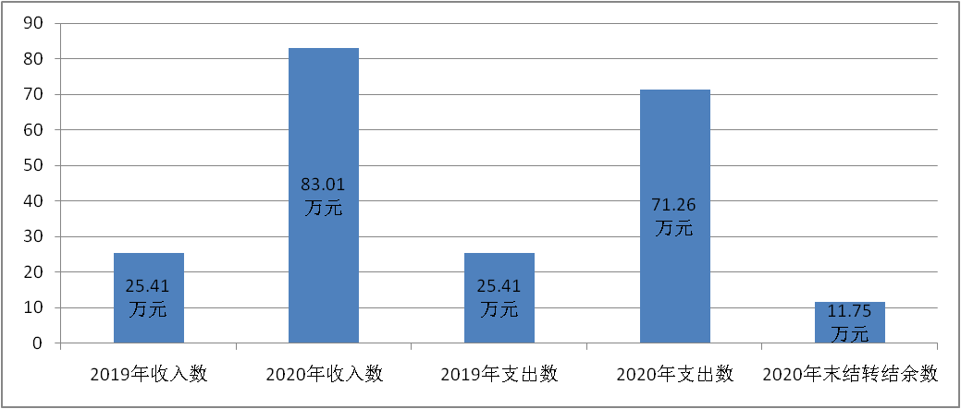
二、收入决算情况说明
2020年收入合计83.01万元，其中：财政拨款收入83.01万元，占总收入100%。
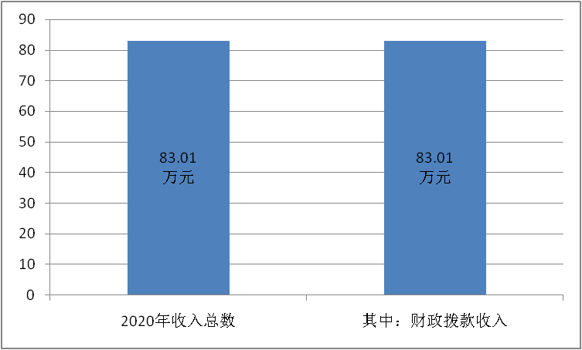
三、支出决算情况说明
2020年支出合计71.26万元，其中：基本支出60.39万元，占总支出84.75%；项目支出10.87万元，占总支出15.25%。
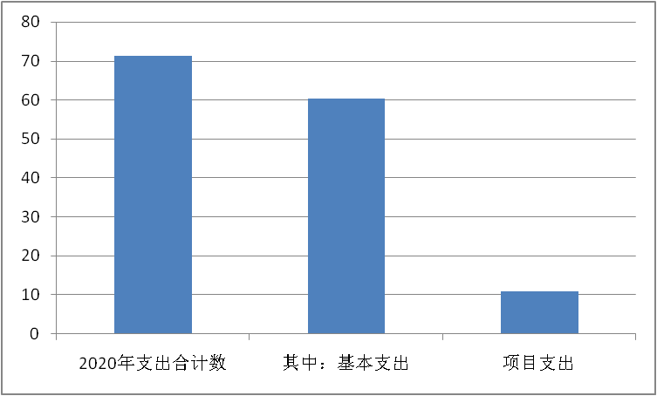
四、财政拨款收入支出决算总体情况说明
2020年财政拨款收入、支出总计83.01万元，与2019年相比，收入、支出增加57.60万元，增加69.39%，主要原因是：本部门是2019年10月机构改革新成立单位，2019年收入为后三个月收入数。
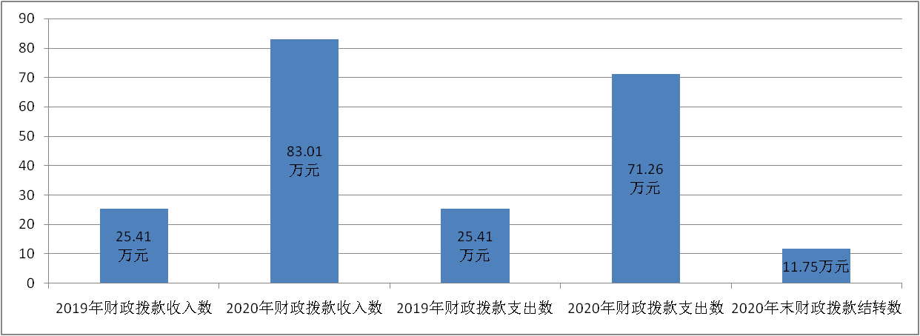五、一般公共预算财政拨款支出决算情况说明
（一）财政拨款支出决算总体情况说明
2020年财政拨款支出71.26万元，占本年支出合计的100%。与2019年相比，财政拨款支出增加45.85万元，增加64.3%，主要原因是：本部门是2019年10月机构改革新成立单位，2019年支出为后三个月支出数。
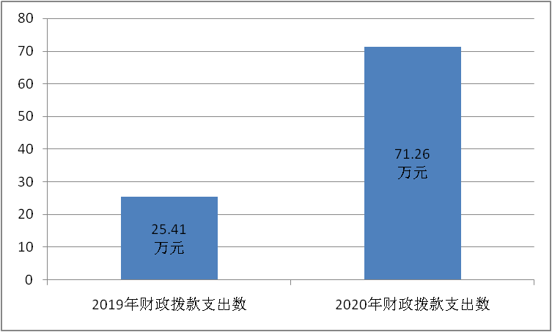
（二）财政拨款支出决算具体情况说明
2020年财政拨款支出年初预算为63.60万元，调整预算为83.01万元，支出决算为71.26万元，完成预算的85.8%。按照政府功能分类科目分，其中：
1、一般公共服务支出（类）政府办公厅（室）及相关机构事务（款）行政运行（项）2010301
年初预算为6.08万元，调整预算为6.08万元，支出决算为6.08万元，完成预算的100%，预算数与决算数持平。
2、一般公共服务支出（类）政府办公厅（室）及相关机构事务（款）其他政府办公厅（室）及相关机构事务支出（项）2010399
年初预算为2.51万元，调整预算为5.19万元，支出决算为2.51万元，完成预算的48.36%，因办公费用没有及时报账，导致当年资金未按时支付。
3、一般公共服务支出（类）党委办公室及相关机构事务（款）行政运行（项）2013101
年初预算为48.6万元，调整预算为46.81万元，支出决算为46.81万元，完成预算的100%，预算数与决算数持平，调整预算数与决算数持平。
4、一般公共服务支出（类）党委办公室及相关机构事务（款）专项业务（项）2013105
年初预算为8.20万元，调整预算为15万元，支出决算为10.87万元，完成预算的72.46%，因当年部分项目没有结算，故未支付全部资金。
5、一般公共服务支出（类）党委办公室及相关机构事务（款）其他政府办公厅（室）及相关机构事务支出（项）2013199
年初预算为0万元，调整预算为9.93万元，支出决算为4.99万元，完成预算的50%，因部分设备当年未购置。
六、一般公共预算财政拨款基本支出决算情况说明
2020年一般公共预算财政拨款基本支出60.39元，包括：人员经费支出46.59万元和公用经费支出13.80万元。
人员经费支出46.59万元，主要包括基本工资20.77万元、津贴补贴17.89万元、奖金1.78万元、绩效工资0万元、机关事业单位基本保险养老缴费6.15万元、职业年金缴费0万元。
公用经费支出13.80万元，主要包括办公费4.12万元、邮电费0.04万元、差旅费3.03万元、劳务费0.44万元、其他交通费4.30元、其他支出0.70万元。
七、一般公共预算财政拨款“三公”经费及会议费、培训费支出决算情况说明
（一）“三公”经费财政拨款支出决算总体情况说明。
2020年“三公”经费财政拨款支出预算为0万元，支出决算为0万元，完成预算的0%。决算数与预算数持平。
（二）“三公”经费财政拨款支出决算具体情况说明。
2020年“三公”经费财政拨款支出决算中，因公出国（境）费支出决算0万元，占“三公”经费总支出0%；公务用车购置费支出0万元，占“三公”经费总支出0%；公务用车运行维护费支出决算0万元，占“三公”经费总支出0%；公务接待费支出决算0万元，占“三公”经费总支出0%。具体情况如下：
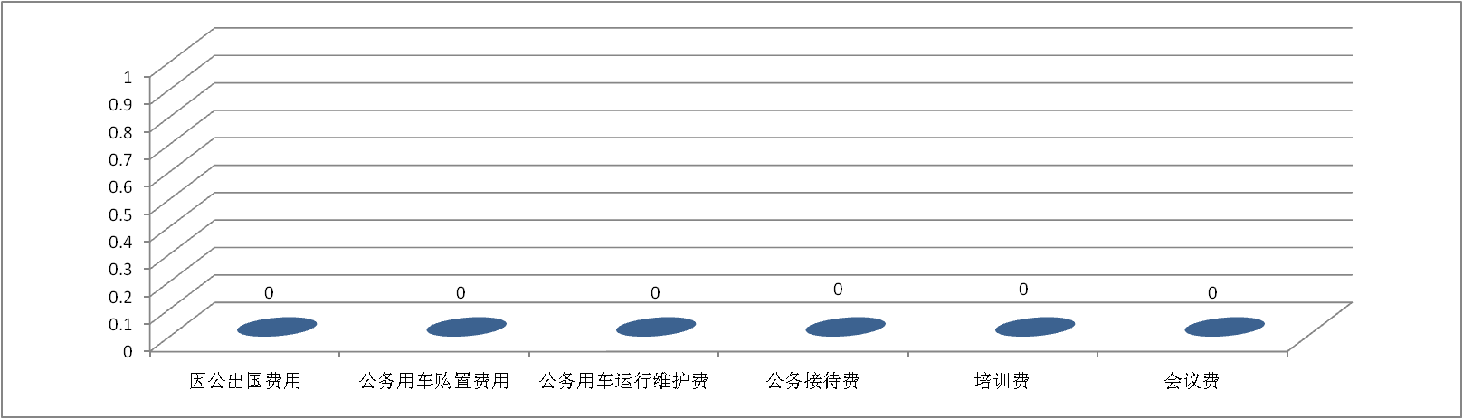
1.因公出国（境）支出情况说明
2020年因公出国（境）团组0个，0人次，预算为0万元，支出决算为0万元，完成预算的0%，决算数与预算数持平，当年无因公出国（境）支出预算。
2.公务用车购置费用支出情况说明
2020年购置车辆0台，预算为0万元，支出决算为0万元，完成预算的0%，决算数与预算数持平,当年无公用用车购置预算。
3.公务用车运行维护费用支出情况说明
2020年公务用车运行维护费预算为0万元，支出决算为0万元，完成预算的0%，决算数与预算数持平，当年无公用用车运行维护预算。
4.公务接待费支出情况说明
2020年公务接待0批次，0人次，预算为0万元，支出决算为0万元，完成预算的0%，决算数与预算数持平，当年无公务接待预算。
（三）培训费支出情况说明
2020年培训费预算为0万元，支出决算为0万元，完成预算的0%，决算数与预算数持平，当年无培训费预算。
（四）会议费支出情况说明
2020年会议费预算为0万元，支出决算为0万元，完成预算的0%，决算数与预算数持平，当年无会议费预算。
八、政府性基金预算财政拨款收入支出情况说明
本部门无政府性基金决算收支，并已公开空表
九、国有资本经营财政拨款收入支出情况说明
本部门无国有资本经营决算拨款收支。
十、预算绩效情况说明
（一）预算绩效管理工作开展情况说明
根据预算绩效管理要求，本部门组织对2020年一般公共预算项目支出全面开展绩效自评，其中，一级项目1个共涉及资金15万元，占一般公共预算项目支出总额的100%。（本年度无政府性基金预算项目）
（二）部门决算中项目绩效自评结果
本部门在2020年度部门决算中反映的督查业务专项经费共1个一级项目绩效自评结果。
督查业务专项经费项目绩效自评综述：根据年初设定的绩效目标，疫情防控、重大项目、县委重大决策、重要工作部署的督查检查和调查研究，县委常委会、书记办公会等会议决定事项贯彻落实情况的督查检查工作，县委领导同志批示的督促办理工作，县委常委会工作要点落实情况的督促办理工作，“人民网”网民致县委主要领导同志留言所反映情况的督办工作，省级专项评估检查反馈和打击整治破坏秦岭野生动物资源违法犯罪专项行动问题整改开展督查。项目自评得分72分。项目全年预算数15万元，执行数10.87万元。主要用于办公设备购置、督查业务用车费和督查下乡差旅费。
县级预算（项目）绩效目标自评表
（2020年度）
专项（项目）名称 |  |  | 通用项目——党务、政务督查
主管部门 |  |  | 中共镇安县委 |  |  | 实施单位 | 中共镇安县委督查办公室
项目资金（万元） |  |  |  |  | 全年预算数（A） | 全年执行数（B） |  |  | 执行率（B/A）
 |  |  | 年度资金总额： |  | 15 | 10.87 |  |  | 72.5%
 |  |  | 其中：省级财政资
 |  |  | 市县财政资
 |  |  | 其他资金
年度  总体  目标 | 年初设定目标 |  |  |  |  | 全年实际完成情况
年度  总体  目标 | 落实上报省、市督查落实函及县委重大决策县政府重要工作，下发重点工作任务通知单，市县人大建议政协提案，开展新冠病毒防疫、脱贫攻坚、人民网书记留言、经济运行、重大项目建设、参与部门业务工作检查，及县委县政府领导交办临时督查任务。 |  |  |  |  | 全面完成预期目标
绩  效  指  标 | 一级  指标 | 二级指标 |  | 三级指标 |  | 年度指标值 |  | 全年完成值 |  | 未完成原因和改进措施
绩  效  指  标 | 产出  指标 | 数量指标 |  | 对26个县级单位牵头和15个镇办认领中央脱贫攻坚专项巡视、成效考核、九三学社民主监督、省委第七巡视组、疫情防控、重大项目、省级专项评估检查反馈和和打击整治破坏秦岭野生动物资源违法犯罪专项行动问题整改开展督查。 |  | 全年不少于5次 |  | 已完成
绩  效  指  标 | 产出  指标 |  |  | 督促有关镇办、部门按要求回复市县两级人大代表、政协委员建议提案。 |  | 回复率100% ，代表、委员满意率92% |  | 回复率100 %代表、委员满意率达95%
绩  效  指  标 | 产出  指标 |  |  | 1.督查省、市河长制反馈问题整改工作;2. 督查县委全委会、“两会”、政府全体会等大型会议会风会纪。 |  | 1.开展1次以上督查发;2.通报1次以上 |  | 1.已完成；2.督查各类会议发通报6次，会风会纪明显改善。
绩  效  指  标 | 产出  指标 | 质量指标 |  | 督促检查28个市级重点项目和6个拟观摩项目推进情况，开展2次联合督查。 |  | 开展8次以上联合督查 |  | 已完成
绩  效  指  标 | 效益  指标 | 社会效益  指标 |  | 1.督办人民网县委书记留言信访问题；2.按照冷安路项目联席会议要求，督促县电力局完成冷安路全段电力杆线迁移、高峰、米粮2.镇完成辖区内涉路房屋场地拆迁。3.开展秦岭野生动物保护专项督查2次以上。 |  | 1.人民网县委书记留言回复100%，满意率90%以上；下发督查提醒函，并现场督查。 |  | 1. 人民网县委书记留言回复100%，满意率96%以上；2.已完成；3.已完成。
绩  效  指  标 | 效益  指标 |  |  | 督查并提出扶贫小额信贷风险防控和化解建议。 |  | 开展1次以上督查 |  | 专项通报15期已完成
绩  效  指  标 | 效益  指标 |  |  | 督查“三带四联”企业（合作社）2019年度分红情况。 |  | 5次以上督查 |  | 已完成
绩  效  指  标 | 满意度指标 | 服务对象满意度指标 |  | 县委、县政府主要领导临时交办的任务。 |  | 以实际交办准 |  | 已完成
说明 | 无
注：1.其他资金包括和财政资金共同投入到同一项目的自有资金、社会资金，以及前年度的结转结余资金等。
2.定量指标，资金使用单位填写本地区实际完成数。财政和主管部门汇总时，对绝对值直接累加计算，相对值按照资金额度加权平均计算。
3.定性指标根据指标完成情况分为：全部或基本达成预期指标、部分达成预期指标并具有一定效果、未达成预期指标 效果较差三档，分别按照100%—80%（含）、80%-60%（含）、60-0%合理填写完成比例。
县级预算（项目）绩效目标自评表
（2020年度）
专项（项目）名称 |  |  | 通用项目——
主管部门 |  |  | XXX |  |  | 实施单位 | XXX
项目资金  （万元） |  |  |  |  | 全年预算数（A） | 全年执行数（B） |  |  | 执行率（B/A）
 |  |  | 年度资金总额：
 |  |  | 其中：省级财政资
 |  |  | 市县财政资
 |  |  | 其他资金
年度  总体  目标 | 年初设定目标 |  |  |  |  | 全年实际完成情况
绩  效  指  标 | 一级  指标 | 二级指标 |  | 三级指标 |  | 年度指标值 |  | 全年完成值 |  | 未完成原因和改进措施
绩  效  指  标 | 产出  指标 | 数量  指标 |  | 指标1：
绩  效  指  标 | 产出  指标 |  |  | 指标2：
绩  效  指  标 | 产出  指标 |  |  | 指标3：
绩  效  指  标 | 产出  指标 |  |  | 指标4：
绩  效  指  标 | 产出  指标 |  |  | 指标5：
绩  效  指  标 | 产出  指标 | 质量  指标 |  | 指标1：
绩  效  指  标 | 产出  指标 |  |  | 指标2：
绩  效  指  标 | 产出  指标 |  |  | 指标3：
绩  效  指  标 | 产出  指标 |  |  | 指标4：
绩  效  指  标 | 产出  指标 |  |  | 指标5：
绩  效  指  标 | 产出  指标 | 时效指标 |  | 指标1：
绩  效  指  标 | 产出  指标 |  |  | 指标2：
绩  效  指  标 | 产出  指标 |  |  | 指标3：
绩  效  指  标 | 产出  指标 | 成本指标 |  | 指标1：
绩  效  指  标 | 产出  指标 |  |  | 指标2：
绩  效  指  标 | 产出  指标 |  |  | 指标3：
绩  效  指  标 | 产出  指标 |  |  | 指标4：
绩  效  指  标 | 产出  指标 |  |  | 指标5：
绩  效  指  标 | 产出  指标 |  |  | 指标6：
绩  效  指  标 | 效益  指标 | 社会效益  指标 |  | 指标1：
绩  效  指  标 | 效益  指标 |  |  | 指标2：
绩  效  指  标 | 效益  指标 | 可持续影 |  | 指标1：
绩  效  指  标 | 满意度指标 | 服务对象 |  | 指标1：
说明 | 请在此处简要说明各级审计和财政监督检查中发现的问题及所涉及的金额，如没有请填无。
注：1.其他资金包括和财政资金共同投入到同一项目的自有资金、社会资金，以及前年度的结转结余资金等。
2.定量指标，资金使用单位填写本地区实际完成数。财政和主管部门汇总时，对绝对值直接累加计算，相对值按照资金额度加权平均计算。
3.定性指标根据指标完成情况分为：全部或基本达成预期指标、部分达成预期指标并具有一定效果、未达成预期指标 效果较差三档，分别按照100%—80%（含）、80%-60%（含）、60-0%合理填写完成比例。
部门整体支出绩效自评表
（2020年度）
填报单位：中共镇安县委督查办公室 自评得分：95分
（一）简要概述部门职能与职责 |  |  |  |  | 中共镇安县委督查办公室落实上报省、市督查落实函，下发重点工作任务通知单，收回单位落实反馈方案，开展新冠病毒防疫、脱贫攻坚、国务院互联网、人民网书记留言、经济运行、重大项目建设、陕南移民搬迁、保障性住房、特色小镇等专项督查工作，参与部门业务工作检查，及县委县政府领导交办临时督查任务。。
（二）简要概述部门支出情况，按活动内容分类 |  |  |  |  | 2019年财政拨款支出25.41万元，其中：基本支出25.41万元，包括人员经费12.71万元，公用经费12.70万元。(财政拨款主要是保障人员经费支出，日常公用经费仅占很小比例，用于保障机构正常运转和日常工作需要)。
（三）简要概述当年县委县政府下达的重点工作 |  |  |  |  | 围绕全县经济社会发展全局，推动县委、县政府重点工作全面落实。
一级  指标 | 二级  指标 | 三级  指标 | 分值 | 指标说明 | 评分标准 | 指标值计算公式和数据获取方式 | 年初  目标值 | 实际  完成值 | 得分 | 未完成原因分析与改进措施 | 绩效指标分析与建议
投入 | 预算  执行  (25分) | 预算完成率  （10分） | 10 | 预算完成率=（预算完成数/预算数）×100%，用以反映和考核部门（单位）预算完成程度。  预算完成数：部门（单位）本年度  预算数：财政部门批复的本年度部门（单位）预算数。 | 预算完成率=100%，得10分。  预算完成率≧95%的，得9分。  预算完成率在90%（含 ）和95%之间，得8分。  预算完成率在85%（含）和90%之间，得7分。  预算完成率在80%（含）和85%之间，得6分。  预算完成率在70%（含）和80%之间，得4分。  预算完成率在〈70%，得0分。 | 预算完成数83.01万元；预算完成率为100% | 100% | 100% | 10 | 预算全面完成 | 预算绩效完成100%，无建议
投入 | 预算  执行  (25分) | 预算调整率（5分） | 5 | 预算调整率=(预算调整数/预算数)×100%，用以反映和考核部门(单位)预算的调整程度。  预算调整数：部门（单位）在本年度内涉及预算的追加、追减或结构调整的资金总和（因落实国家政策、发生不可抗力、上级部门或本级党委政府临时交办而产生的调整除外）。  预算包括一般公共预算与政府性基金预算。 | 预算调整率绝对值≦5%,得5分。预算调整率绝对值〉5%的，每增加0.1个百分点扣0.1分，扣完为止。 | 预算调整率绝对值≦5%,得5分。预算调整率绝对值〉5%的，每增加0.1个百分点扣0.1分，扣完为止。 | 预算调整率为23% | 0 | 23% | 0 | 人员工资增长及办公差旅经费增加
一级  指标 | 二级  指标 | 三级  指标 | 分值 | 指标说明 | 评分标准 | 指标值计算公式和数据获取方式 | 年初  目标值 | 实际  完成值 | 得分 | 未完成原因分析与改进措施 | 绩效指标分析与建议
投入 | 预算执行  (25分) | 支出进度率（5分） | 5 | 支出进度率=（实际支出/支出预算）×100%，用以反映和考核部门（单位）预算执行的及时性和均衡性程度。  半年支出进度=部门上半年实际支出/（上年结余结转+本年部门预算安排+上半年执行中追加追减）*100%。  前三季度支出进度=部门前三季度实际支出/（上年结余结转+本年部门预算安排+前三季度执行中追加追减）*100%。 | 半年进度：进度率≧45%，得2分；进度率在40%（含）和45%之间，得1分；进度率〈40%，得0分。  前三季度进度：进度率≧75%，得3分；进度率在60%（含）和75%之间，得2分；进度率〈60%，得0分。 | 支出进度率为100%，实际支出数为71.26万元，支出预算数63.60万元。 | 100% | 100% | 5 | 已完成 | 绩效完成100%，无建议
投入 | 预算执行  (25分) | 预算编制准确率（5分） | 5 | 部门预算中除财政拨款外的其他收入预算与决算差异率。  预算编制准确率=其他收入决算数/其他收入预算数×100%-100%。 | 预算编制准确率≦20%，得5分。预算编制准确率在20%和40%（含）之间，得3分。  预算编制准确率〉40%，得0分。 | 无其他收入 |  |  | 5
过程 | 预算管理  （15分） | “三公”经费控制率（5分） | 5 | “三公”经费控制率=（”三公”经费实际支出数/”三公”经费预算安排数）×100%，用以反映和考核部门（单位）对”三公”经费的实际控制程度。 | 三公经费控制率≦100%，得5分，每增加0.1个百分点扣0.5分，扣完为止。 | “三公”经费实际支出0万元，预算安排0万元，”三公”经费控制率为100% | 100% | 100% | 5 | 已完成 | 绩效完成100%，无建议
过程 | 预算管理  （15分） | 资产管理规范性（5分） | 5 | 部门（单位）资产管理是否规范，用以反映和考核部门（单位）资产管理情况。  1.新增资产配置按预算执行。  2.资产有偿使用、处置按规定程序审批。  3.资产收益及时、足额上缴财政。 | 全部符合5分，有1项不符扣2分，扣完为止。 | 资产未新增、未处置，全部符合要求 | 100% | 100% | 5
一级  指标 | 二级  指标 | 三级  指标 | 分值 | 指标说明 | 评分标准 | 指标值计算公式和数据获取方式 | 年初  目标值 | 实际  完成值 | 得分 | 未完成原因分析与改进措施 | 绩效指标分析与建议
过程 | 预算管理（15分） | 资金使用合规性（5分） | 5 | 部门（单位）使用预算资金是否符合相关的预算财务管理制度的规定，用以反映和考核部门（单位）预算资金的规范运行情况。  1.符合国家财经法规和财务管理制度规定以及有关专项资金管理办法的规定；  2.资金的拨付有完整的审批程序和手续；  3.重大项目开支经过评估论证；  4.符合部门预算批复的用途；  5.不存在截留、挤占、挪用、虚列支出等情况。 | 全部符合5分，有1项不符扣2分。 | 1.符合国家财经法规和财务管理制度规定以及有关专项资金管理办法的规定；  2.资金的拨付有完整的审批程序和手续；  3.重大项目开支经过评估论证；  4.符合部门预算批复的用途；  5.不存在截留、挤占、挪用、虚列支出等情况。 | 100% | 100% | 5 | 已完成 | 无建议
效果 | 履职尽责（60分） | 项目产出（40分） | 40 | - 保障单位工作人员全年工资福利支出的需求  - 开展党务政务督查工作的经费需求  （三）保障机构正常运转 | 1.若为定性指标，根据“三档”原则分别按照指标分值的100-80%（含）、80-50%（含）、50-10%来记分；  2.若为定量指标，完成值达到指标值，记满分；未达到指标值，按完成比率计分，正向指标（即指标值为≧*）得分=实际完成值/年初目标值*该指标分值，反向指标（即指标值为≦*）得分=年初目标值/实际完成值*该指标分值。 |  | 100% | 100% | 40
效果 | 履职尽责（60分） | 项目效益（20分） | 20 | 1.各项督查工作质量按时完成  2.本部门“三保”工作任务已完成  3.推动县委、县政府重要工作落细落实 |  |  | 100% | 100% | 20
备注：
1.“项目产出”和“项目效果”直接细化成部门年初绩效目标中的指标，并根据重要程度赋权。
2.“绩效指标分析”是指参考历史数据、行业标准及绩效目标实际完成情况等相关资料，从“是否与项目密切相关，指标值是否可获取，指标值是否可获取，指标值是否合理”等角度，从产出和效果类指标中找出需要改进的指标，并逐项提出次年的编制意见和建议。

十一、其他重要事项说明
（一）机关运行经费支出情况说明
2020年机关运行经费年初预算为2.4万元，上年结转0万元，调整预算数13.80万元，支出决算为13.80万元，完成预算的100%，决算数与预算数基本持平。
（二）政府采购支出
2020本部门政府采购支出总额支出4.99万元，其中政府采购货物类支出4.99万元、政府采购服务类支出0万元、政府采购工程类支出0万元。
（三）国有资产占用及购置情况说明
截至2020年末，本部门机关及所属单位公务车辆保有量0辆；单价50万元以上的通用设备0台（套）；单价100万元以上的专用设备0台（套）。2020年当年购置车辆0辆；购置单价50万元以上的通用设备0台（套）；购置单价100万元以上的专用设备0台（套）。
第四部分 专业名词解释

1.基本支出：指为保障机构正常运转、完成日常工作任务而发生的各项支出。具体指县委督查办用于机构运转，包括国家统一规定的公务员和专业技术等级人员的岗位工资、岗位津贴、艰苦边远地区津贴、生活性补贴、绩效工资等支出、包括办公及印刷费、邮电费、差旅费、会议费、福利费日常维修费、专用材料及一般设备购置费、办公用房水电费、办公用房取暖费、办公用房物业管理费以及其他费用。
2.项目支出：指单位为完成特定的行政工作任务或事业发展目标所发生的各项支出。包括用于机构运转，县委督查督导业务的支出。
3.“三公”经费：指部门使用一般公共预算财政拨款安排的因公出国（境）费、公务用车购置及运行费和公务接待费支出。
4.财政拨款收入：指本级财政当年拨付的资金。
5.党务、政务督查费：指落实县委重大决策、县政府重要工作部署督查检查和调查研究等工作支出。

